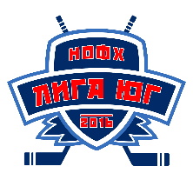
ЗАЯВОЧНЫЙ ЛИСТ

команды _________________ (________________)

участницы открытых Нижегородских областных соревнований по хоккею среди команд мальчиков 2011-2012 г.р. рождения (Лига Юг)
сезона 2019-2020 г. г.
электронную версию заявочного листа присылать на е-мейл: ldflagman@mail.ru

Руководящий орган: |  | e-mail команды
Контактные данные: |  | Адрес команды:

№ | ФИО (полностью) | Дата рожд-я | Серия и № свидетельства о рождении | Домашний адрес | Учебное учреждение | Допуск врача
1
2
3
4
5
6
7
8
9
10
11
12
13
14
15
16
17
18
19
20
21
22
23
24

Руководящий состав команды:
 | ФИО | должность | Дата рождения | Подпись
1
2
3

Руководящий орган команды:  Допущено: __________________________________________ человек  «___» ____________ 201___г.  _______________ /______________________/  М.П. | Врач:  Допущено: __________________________________________ человек  «___» ____________ 201___г.  ________________ /_______________________/  М.П.

